Petek, 3.4.2020
SAMOSTOJNO UČENJE
Ponovi in zapoj pesmice, ki jih poznaš. Išči besede na določeno črko. To lahko počneš tudi med gibanjem.
SPROSTITVENA DEJAVNOST:
Pojdi na sprehod in se igraj zunaj v naravi.
USTVARJALNO PREŽIVLJANJE PROSTEGA ČASA:
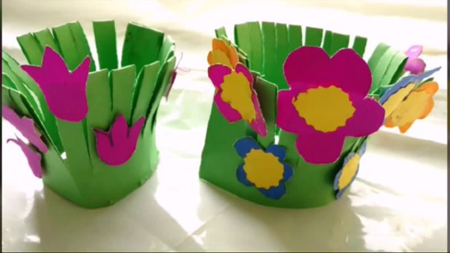
Izdelaj vazo z rožami iz papirja. Če nimaš barvnega papirja, lahko sam/sama pobarvaš belega in izbereš barve, ki so ti všeč.

Postopek izdelave najdeš na spletni povezavi:
http://www.papercraftsquare.com/v/video/13819/easy-paper-craft-flower-garden-making-for-kids-paper-craft-diy/

Želim ti lep in ustvarjalen popoldan!
Učiteljica Tanja

